
Пояснительная записка
БИ-3-24-05 ПКЗ2 ОТ 24.10.2024
Шкодин роман владимирович
Часть 1.
Наша задача – перенести таблицы из MS Access в базу данных.
1.02
Таблица 1. Описание таблиц БД
Название |  |  | Характеристики поля таблицы (атрибута записи)
Листа | Таблицы (tb…) | Поля | Ключевое | Тип | Уточнение (число символов, подтип и пр.) | Ограничения на значения, значение по умолчанию, внешний ключ и пр. | Описание содержания
(Название листа и таблицы дается один раз с строке с описанием первого поля)
Person | tbPerson | ID_Person | К | Числовой | Длинное целое | NOT NULL | Уникальный номер пользователя
 |  | SName | – | Короткий текст | 24 | NOT NULL | Фамилия пользователя
 |  | FName | – | Короткий текст | 24 | NOT NULL | Имя пользователя
 |  | PName | – | Короткий текст | 24 | NOT NULL | Отчество пользователя
 |  | Sex | – | Короткий текст | 1 | NOT NULL | Пол пользователя
 |  | DateOfBirth | – | Дата | dd\.mm\.yyyy | NOT NULL | Дата рождения пользователя
Apartment | tbApertment | ID_Person | К | Числовой | Длинное целое | NOT NULL | Уникальный номер пользователя
 |  | AptDistrict | - | Короткий текст | 24 | NOT NULL | Название района
Garage | tbGarage | ID_Person | К | Числовой | Длинное целое | NOT NULL | Уникальный номер пользователя
 |  | GarageDistrict | - | Короткий текст | 24 | NOT NULL | Название района
Villa | tbVilla | ID_Person |  | Числовой | Длинное целое | NOT NULL | Уникальный номер пользователя
 |  | VillaCode | - | Числовой | Длинное целое | NOT NULL | Код виллы
VillaSettlement | tbVillaSettlement | VillaCode | К | Числовой | Длинное целое | NOT NULL | Код виллы
 |  | VillaTitle |  | Короткий текст | 24 | NOT NULL | Название места виллы
 |  | PremiumLoc | - | Числовой | Длинное целое | NOT NULL | Уникальный номер
Corporation | tb Corporation | ID_Corp | К | Числовой | Длинное целое | NOT NULL | Уникальный номер корпорации
 |  | CorpFTitle |  | Короткий текст | 24 | NOT NULL | Наименование
 |  | CorpSTitle |  | Короткий текст | 2 | NOT NULL | Наименование
 |  | CorpType |  | Короткий текст | 24 | NOT NULL | Тип
 |  | CorpSalaryFactor |  | Числовое | Двойное, с плавающей точкой | NOT NULL | Фактор зарплаты
Lab | tbLab | ID_Corp | К | Числовой | Длинное целое | NOT NULL | Уникальный номер корпорации
 |  | ID_Lab | К | Числовой | Длинное целое | NOT NULL | Уникальный номер лаборатории
 |  | LabFTitle |  | Короткий текст | 24 | NOT NULL | Название лаборатории
 |  | LabSTitle |  | Короткий текст | 24 | NOT NULL | Наименование
 |  | LabSalaryFacto |  | Числовое | Двойное, с плавающей точкой | NOT NULL | Фактор зарплаты
 |  | Score |  | Числовой | Длинное целое | NOT NULL | Счет
Personnel | tbPersonnel | ID_Person | К | Числовой | Длинное целое | NOT NULL | Уникальный номер пользователя
 |  | ID_Corp | К | Числовой | Длинное целое | NOT NULL | Уникальный номер корпорации
 |  | ID_Lab | К | Числовой | Длинное целое | NOT NULL | Уникальный номер лаборатории
 |  | PositionCode |  | Числовой | Длинное целое | NOT NULL | Уникальный номер
Position | tbPosition | PositionCode | К | Числовой | Длинное целое | NOT NULL | Уникальный номер
 |  | PositionTitle |  | Короткий текст | 24 | NOT NULL | Наименование
 |  | BaseRate |  | Денежное | Денежный | NOT NULL | стоимость
CalendarWithInfaltion | tbCalendarWithInfaltion | YearCode |  | Числовой | Длинное целое | NOT NULL | Год
 |  | MonthCode |  | Числовой | Длинное целое | NOT NULL | Месяц
 |  | InflationFactor |  | Числовое | Двойное, с плавающей точкой | NOT NULL | Фактор инфляции
Task | tbTask | TaskCode | К | Числовой | Длинное целое | NOT NULL | Уникальный номер
 |  | Title |  | Короткий текст | 24 | NOT NULL | Наименование
 |  | BasePrice |  | Денежное | Денежное | NOT NULL | стоимость
Payment | tbPayment | PaymentID | К | Числовой | Длинное целое | NOT NULL | Уникальный номер
 |  | PaymentDate |  | Дата | dd\.mm\.yyyy | NOT NULL | Дата
 |  | ID_Person |  | Числовой | Длинное целое | NOT NULL | Уникальный номер пользователя
 |  | TaskCode |  | Числовой | Длинное целое | NOT NULL | Уникальный номер
 |  | ComplexityFactor |  | Числовое | Двойное, с плавающей точкой | NOT NULL | Фактор сложности
 |  | PercentDone |  | Числовой | Длинное целое | NOT NULL | Уникальный номер
 |  | ProjectCode |  | Числовой | Длинное целое | NOT NULL | Уникальный номер
Project | tbProject | ProjectCode | К | Числовой | Длинное целое | NOT NULL | Уникальный номер
 |  | STitle |  | Короткий текст | 24 | NOT NULL | Наименование
 |  | FTitle |  | Короткий текст | 24 | NOT NULL | Наименование
 |  | AnnualBudgetBase |  | Денежное | Денежное | NOT NULL | Бюджет

1.03
Какие таблицы являются таблицами-справочниками? Перечислите их. tbPerson, tbCalendarWithInfaltion, tbPersonnel
Как связаны таблицы, по каким полям? Какие типы этих связей: 1:1, 1:m…? Опишите все выявленные связи.
1) 1:1,"Один к одному":
Каждая запись в одной таблице связана только с одной записью в другой таблице.
tbPerson – tbApertment, tbPerson – tbGarage

2) 1:m, “Один ко многим”
Одна запись в одной таблице связана с несколькими записями в другой таблице.
tbPerson – tbPersonnel
tbPerson – tbVIlla
tbPerson – tbPayment
tbCorporation – tbPersonnel
tbPosition – tbPersonnel
tbCorporation – tbLab
tbVIllaSettlement – tbVIlla
tbTask – tbPayment
tbProject – tbPayment

1.04
13 запросов для создания таблиц
1. Person (tbPerson) – запрос qrCreatetbPerson
Синтаксис:
CREATE TABLE tbPerson(
ID_Person LONG PRIMARY KEY NOT NULL,
SName VARCHAR(24) NOT NULL,
FName VARCHAR(24) NOT NULL,
PName VARCHAR(24) NOT NULL,
Sex VARCHAR(1) NOT NULL,
DateOfBirth Date
);

2. Apartment (tbApartment) – запрос qrCreatetbApartment
Синтаксис:
CREATE TABLE tbApartament(
ID_Person LONG PRIMARY KEY NOT NULL,
AptDistrict VARCHAR(24) NOT NULL
);

3. Garage (tbGarage) – запрос qrCreatetbGarage
Синтаксис:
CREATE TABLE tbGarage(
ID_Person LONG PRIMARY KEY NOT NULL,
GarageDistrict VARCHAR(24) NOT NULL
);

4. Villa (tbVilla) – запрос qrCreatetbVilla
Синтаксис:
CREATE TABLE tbVilla(
ID_Person INT NOT NULL,
VillaCode INT NOT NULL
);

5. VillaSettlement (tbVillaSettlement) – запрос qrCreatetbVillaSettlement
Синтаксис:
CREATE TABLE tbVillaSettlement(
VillaCode INT NOT NULL PRIMARY KEY,
VillaTitle VARCHAR(24) NOT NULL,
PremiumLoc INT NOT NULL
);

6. Corporation (tbCorporation) – запрос qrCreatetbCorporation
Синтаксис:
CREATE TABLE tbCorporation(
ID_Corp INT PRIMARY KEY NOT NULL,
CorpFTitle VARCHAR(24) NOT NULL,
CorpSTitle VARCHAR(2) NOT NULL,
CorpType VARCHAR(24) NOT NULL,
CorpSalaryFactor FLOAT NOT NULL
);

7. Lab (tbLab) – запрос qrCreatetbLab
Синтаксис:
CREATE TABLE tbLab(
ID_Lab INT NOT NULL,
ID_Corp INT NOT NULL,
LabFTitle VARCHAR(24) NOT NULL,
LabSTitle VARCHAR(24) NOT NULL,
LabSalaryFactor FLOAT NOT NULL,
Score INT NOT NULL,
PRIMARY KEY (ID_Corp, ID_Lab)
);

8. Personnel (tbPersonnel) – запрос qrCreatetbPersonnel
Синтаксис:
CREATE TABLE tbPersonnel(
ID_Person INT NOT NULL,
ID_Corp INT NOT NULL,
ID_Lab INT NOT NULL,
PositionCode INT NOT NULL,
PRIMARY KEY (ID_Person, ID_Corp, ID_Lab)
);

9. Position (tbPosition) – запрос qrCreatetbPosition
Синтаксис:
CREATE TABLE tbPosition(
PositionCode INT PRIMARY KEY NOT NULL,
PositionTitle VARCHAR(24) NOT NULL,
BaseRate MONEY
);
10. CalendarWithInfaltion (tbCalendarWithInfaltion) – запрос qrCreatetbCalendarWithInfaltion
Синтаксис:
CREATE TABLE tbCalendarWithInfaltion(
YearCode INT NOT NULL,
MonthCode INT NOT NULL,
InflationFactor FLOAT NOT NULL
);

11. Task (tbTask) – запрос qrCreatetbTask
Синтаксис:
CREATE TABLE tbTask(
TaskCode INT PRIMARY KEY NOT NULL,
Title VARCHAR(24) NOT NULL,
BasePrice MONEY NOT NULL
);

12. Payment (tbPayment) – запрос qrCreatetbPayment
Синтаксис:
CREATE TABLE tbPayment(
PaymentID INT NOT NULL PRIMARY KEY,
PaymentDate Date NOT NULL,
ID_Person INT NOT NULL,
TaskCode INT NOT NULL,
ComplexityFactor FLOAT NOT NULL,
PercentDone INT NOT NULL,
ProjectCode INT NOT NULL
);

13. Project (tbProject) – запрос qrCreatetbProject
Синтаксис:
CREATE TABLE tbProject(
ProjectCode INT PRIMARY KEY NOT NULL,
STitle VARCHAR(24) NOT NULL,
FTitle VARCHAR(24) NOT NULL,
AnnualBudgetBase MONEY NOT NULL
);

13 запросов на удаление таблиц:
DROP TABLE tbPerson
DROP TABLE tbApartment
DROP TABLE tbGarage
DROP TABLE tbVilla
DROP TABLE tbVillaSettlement
DROP TABLE tbCorporation
DROP TABLE tbLab
DROP TABLE tbPersonnel
DROP TABLE tbPosition
DROP TABLE tbCalendarWithInfaltion
DROP TABLE tbTask
DROP TABLE tbPayment
DROP TABLE tbProject

1.05
Перенос данных из файла Excel в созданные таблицы (tbPerson, tbApartment, tbGarage, tbVilla, tbVillaSettlement, tbCorporation, tbLab, tbPersonnel, tbPosition, tbCalendarWithInfaltion, tbTask, tbPayment, tbProject)
Внешние данные из файла Excel
1.06
Связь таблиц

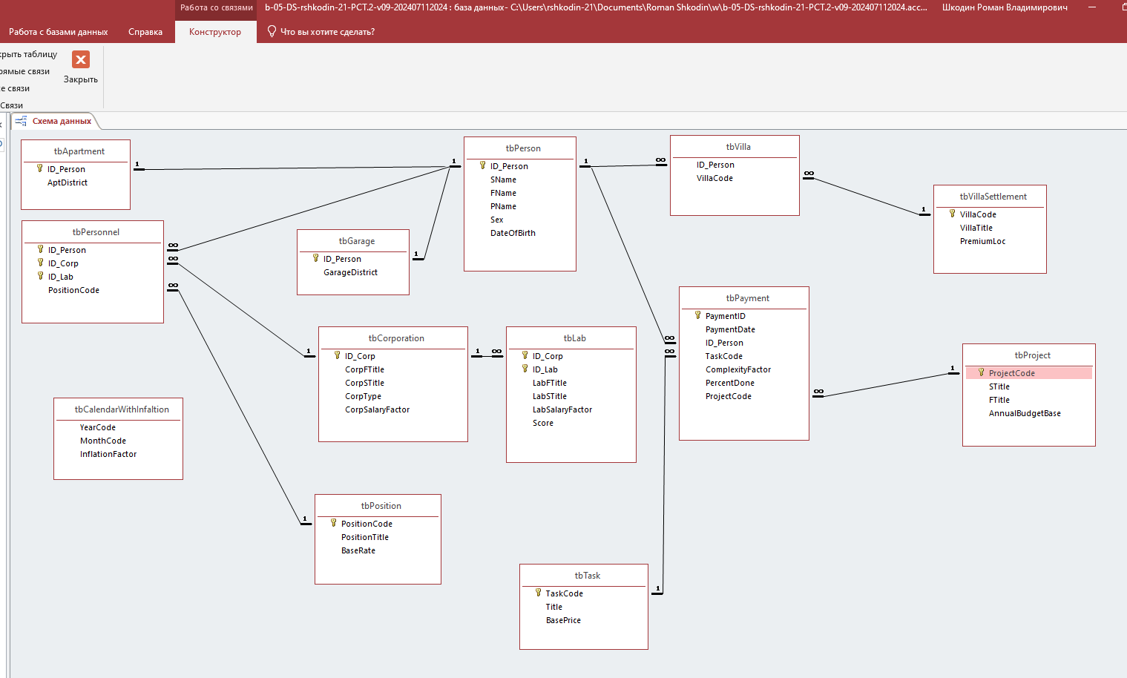
.07
frCorporationMain
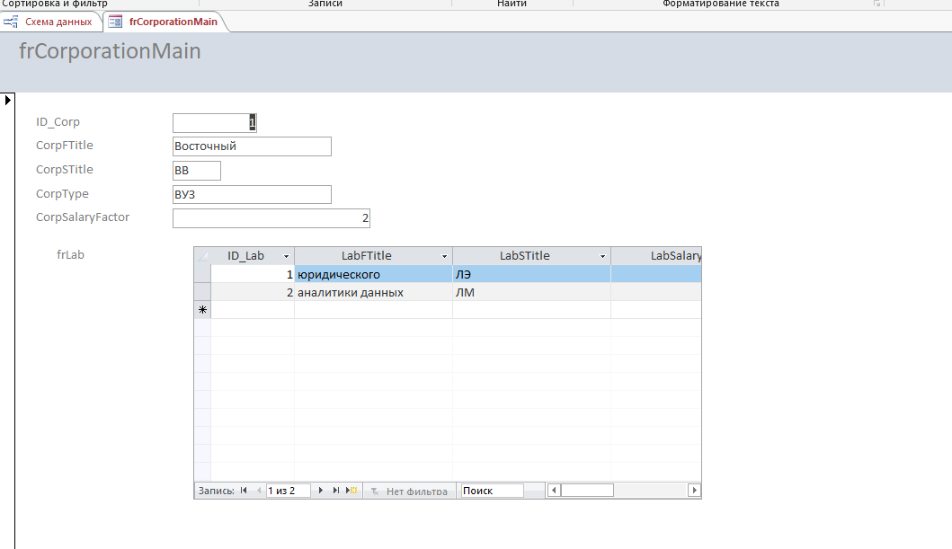
frLab подчинённая форма

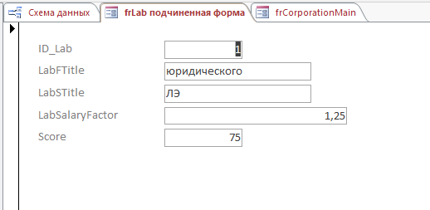
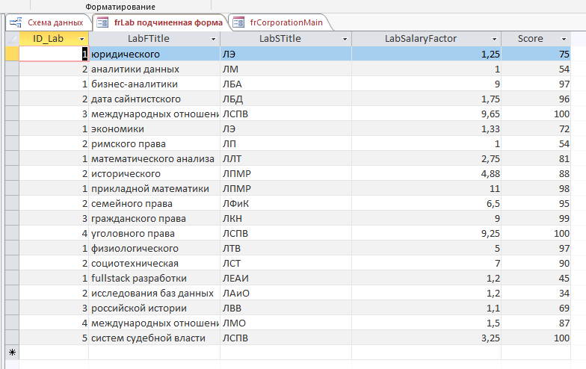
frCorporationLabPersonnel
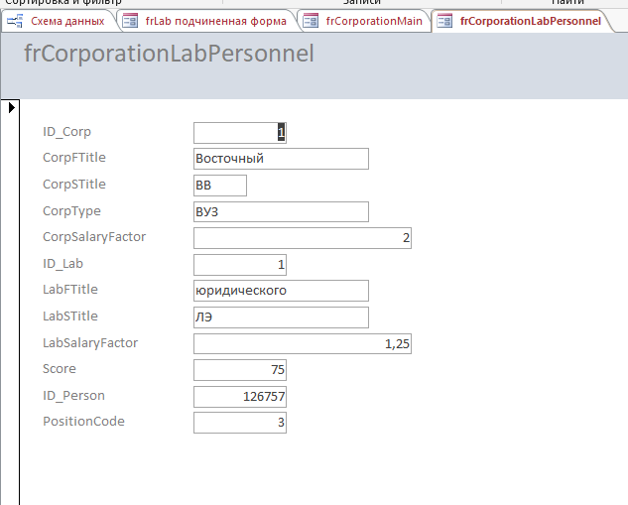

1.08
Отчёт по таблице Project (rpProject)
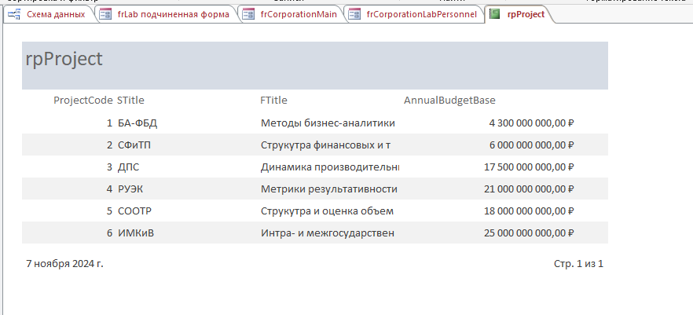
Отчёт по связанным таблицам tbPerson – tbPayment (rpPersonPayment)
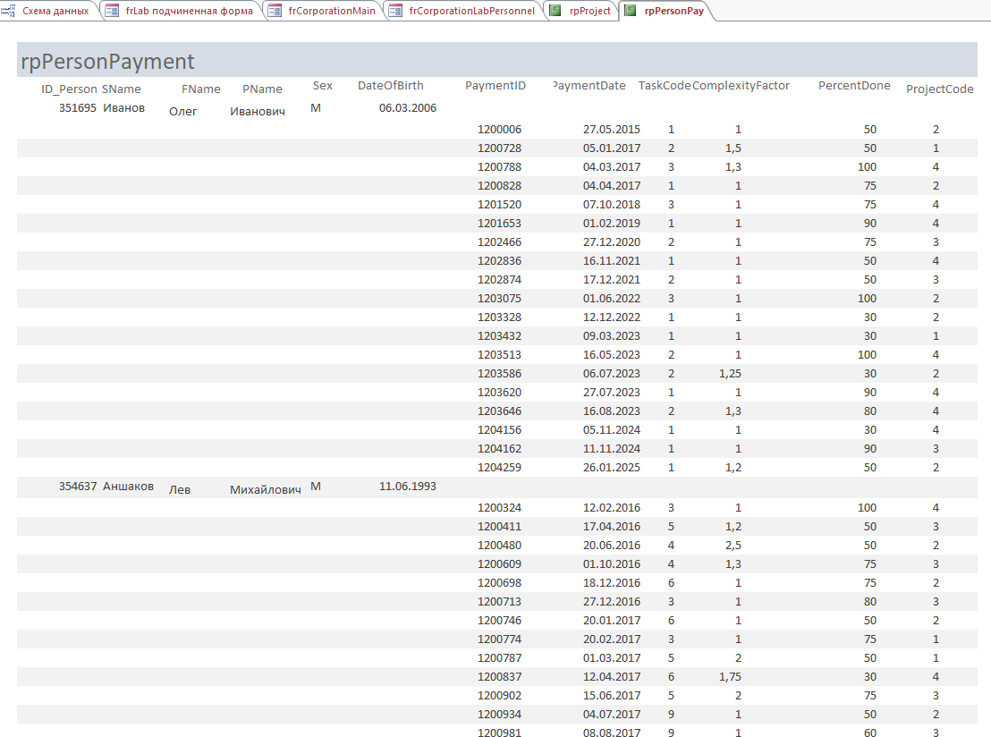

Отчёт по связанным таблицам tbCorporation – tbLab – tbPersonnel – tbPerson (tbCorporationLabPersonnelPerson)
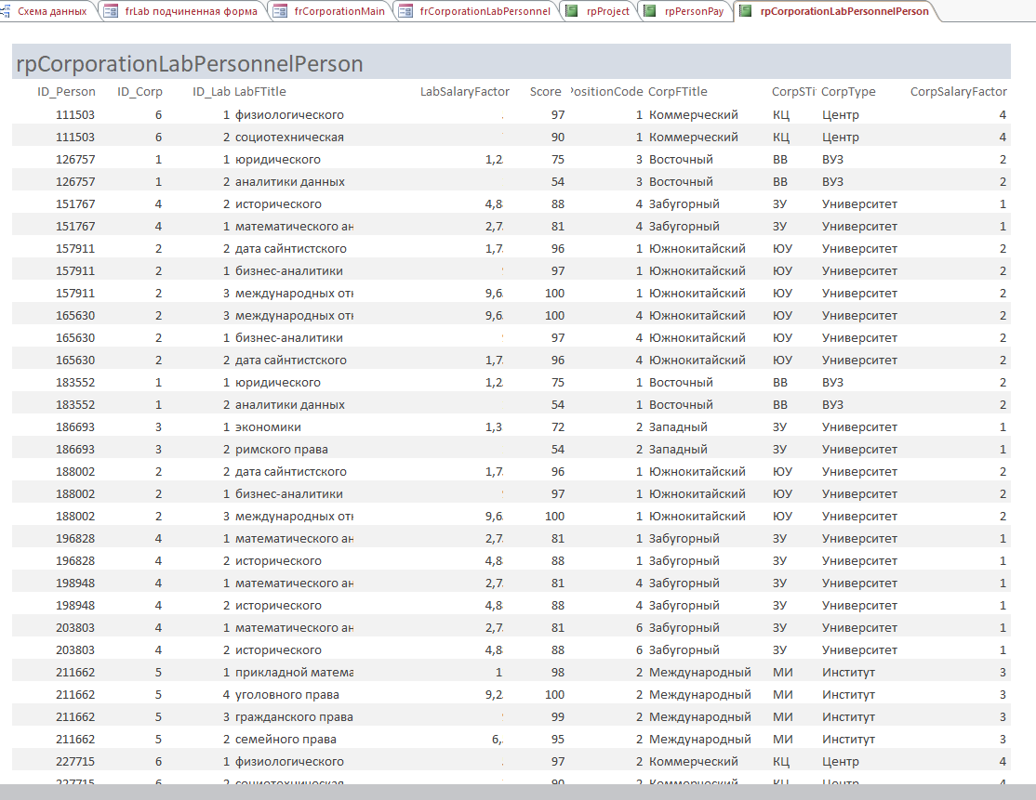
2.01
DQL (Data Query Language) – Язык запросов к данным. Используется для извлечения данных из базы данных.
DML (Data Manipulation Language) – Язык манипулирования данными. Используется для добавления, удаления, обновления и изменения данных в базе данных.
DDL (Data Definition Language) – Язык определения данных. Используется для создания, модификации и удаления структур данных в базе данных, таких как таблицы, столбцы, ограничения и т.д.
DCL (Data Control Language) – Язык управления данными. Используется для управления доступом к данным, предоставления разрешений и отзыва прав на доступ к базе данных.
TCL (Transaction Control Language) – Язык управления транзакциями. Используется для управления транзакциями в базе данных, включая операции commit, rollback и savepoint.

Конструкции SQL-команд:
DQL:
SELECT: Основная команда для запросов данных из таблицы.

DML:
INSERT: Вставляет новые строки в таблицу.
UPDATE: Обновляет существующие данные в таблице.
DELETE: Удаляет строки из таблицы.

DDL:
CREATE TABLE: Создает новую таблицу в базе данных.
ALTER TABLE: Изменяет структуру существующей таблицы (добавляет, удаляет или изменяет столбцы).
DROP TABLE: Удаляет существующую таблицу.
CREATE INDEX: Создает индекс для повышения производительности поиска по таблице.
DROP INDEX: Удаляет индекс.

Классификация оператора SELECT:
Оператор SELECT является основой DQL и используется для извлечения данных из таблицы.
Он классифицируется по нескольким критериям:

• Тип результата:
SELECT: Возвращает все столбцы таблицы.
SELECT column1, column2: Возвращает только указанные столбцы.
• Условия выборки:
WHERE: Ограничивает выборку записей, удовлетворяющих заданным условиям.
• Порядок сортировки:
ORDER BY: Сортирует полученные результаты по одному или нескольким столбцам.
• Объединение данных:
UNION: Объединяет результаты нескольких запросов SELECT.
JOIN: Соединяет данные из нескольких таблиц.

Шаг 2.02
Представление (View) – это виртуальная таблица, которая содержит результаты запроса.
Запрос (Query) – это инструкция на языке SQL, которая используется для извлечения данных из базы данных.
Почему представление называется "представлением"? Название "представление" отражает то, что оно представляет собой результат запроса, как бы "виртуальный" набор данных.
Соотношение представления и запроса:
Запрос используется для определения данных, которые будут отображены в представлении.
Представление является результатом выполнения запроса, но само по себе не содержит данных.
Представление – это сохраненный запрос, к которому можно обращаться как к обычной таблице.

Зачем нужны представления и запросы?
Представления:
Упрощение доступа к данным: Предоставляют удобный способ получения данных из нескольких таблиц.
Контроль доступа: Можно ограничить доступ к определенным столбцам таблицы через представление, создав "виртуальную" таблицу с необходимыми столбцами.
Повышение производительности: Представления могут быть индексированы, что повышает производительность запросов.
Рефакторинг кода: Представления позволяют "упаковать" логику запроса и использовать ее повторно.

Запросы:
Извлечение данных: Позволяют получать нужные данные из базы данных.
Анализ данных: Используются для создания отчетов, анализа и обработки данных.
Изменение данных: Используются для добавления, обновления и удаления данных в базе данных.

Запросы с SELECT - это только запросы или представления? Запросы с SELECT – это только запросы, но они могут быть использованы для создания представлений.
Запрос: Описывает, какие данные нужно получить.
Представление: Сохраняет результат запроса как виртуальную таблицу.

2.03
1) vw2 03 1 Apartment
Синтаксис:
SELECT *
FROM tbApartment;
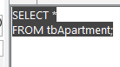
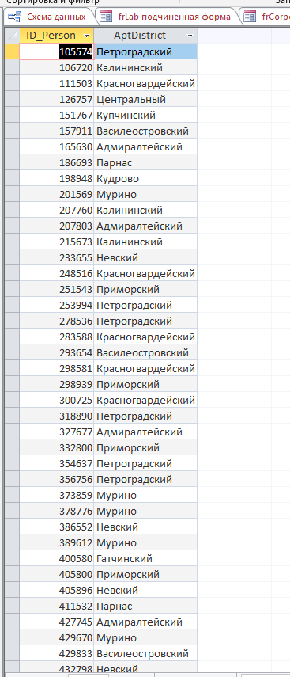

2)
vw2 03 2 ApartmentDist
Синтаксис:
SELECT DISTINCT ID_Person
FROM tbApartment;
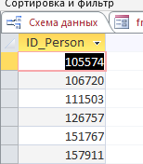

3)
vw2 03 3 Villa
Синтаксис:
SELECT *
FROM tbVilla;

4)
vw2 03 4 VillaDist
Синтаксис:
SELECT DISTINCT ID_Person
FROM tbVilla;

5)
vw2 03 5 Person
Синтаксис:
SELECT *
FROM tbPerson;

6)
vw2 03 6 PersonOrdBySNP
Синтаксис:
SELECT *
FROM tbPerson
ORDER BY SName, FName, PName, DateOfBirth;

7)
vw2 03 7 PersonOrdByDOB
Синтаксис:
SELECT *
FROM tbPerson
ORDER BY DateOfBirth DESC , SName, FName, PName;

8)
vw2 03 8 PersonOrdByYear
Синтаксис:
SELECT *
FROM tbPerson
ORDER BY SEX, YEAR(DateOfBirth), SName, FName, PName;

9)
vw2 03 9 PersonSexSName
Синтаксис:
SELECT DISTINCT SEX, FName
FROM tbPerson
ORDER BY SEX, FName;

2.04
1)
vw2 04 0 CorporationTypeCnt
Синтаксис:
SELECT CorpType, COUNT(*) AS Type
FROM tbCorporation
GROUP BY CorpType;

2)
vw2 04 1 ApartmentCnt
Синтаксис:
SELECT COUNT(*) AS row_count
FROM tbApartment;

3)
vw2 04 2 ApartmentDist
Синтаксис:
SELECT AptDistrict, COUNT(*) AS row_count
FROM tbApartment
GROUP BY AptDistrict;
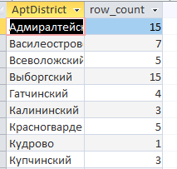

4)
vw2 04 3 GarageCnt
Синтаксис:
SELECT COUNT(*) AS row_count
FROM tbGarage;
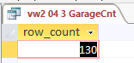
Продолжаем в том же духе
5)
vw2 04 4 GarageDist
Синтаксис:
SELECT GarageDistrict, COUNT(*) AS row_count
FROM tbGarage
GROUP BY GarageDistrict;

6)
vw2 04 5 VillaCnt
Синтаксис:
SELECT COUNT(*) AS row_count
FROM tbVilla;

7)
vw2 04 6 VillaSettl
Синтаксис:
SELECT VillaTitle, COUNT(*) AS row_count
FROM tbVillaSettlement
GROUP BY VillaTitle;

8)
vw2 04 7 VillaPremium
Синтаксис:
SELECT
VillaTitle,
COUNT(*) AS row_count_by_villa_title
FROM tbVillaSettlement
GROUP BY
VillaTitle
UNION ALL SELECT
PremiumLoc,
COUNT(*) AS row_count_by_premium_location
FROM tbVillaSettlement
GROUP BY
PremiumLoc;

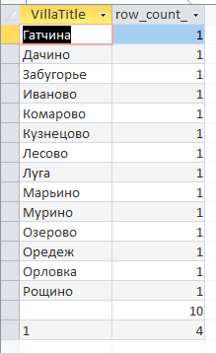

9)
vw2 04 8 CorporationUni
Синтаксис:
SELECT *
FROM tbCorporation
WHERE CorpType = 'университет';

10)
vw2 04 9 CorporationNonUni
Синтаксис:
SELECT *
FROM tbCorporation
WHERE CorpType <> 'университет';
Часть 3

3.01
1)
vw3 04 1 PersonApartmentNestS
Синтаксис:
SELECT p.ID_Person, p.SName, p.FName, p.PName, a.AptDistrict
FROM tbPerson AS p INNER JOIN tbApartment AS a ON p.ID_Person = a.ID_Person;

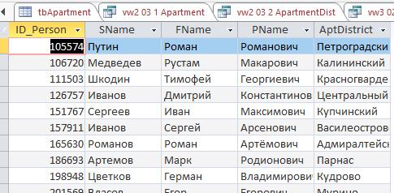

2)
vw3 01 2 PersonGarageNestS
Синтаксис:
SELECT p.ID_Person, p.SName, p.FName, p.PName, g.GarageDistrict
FROM tbPerson AS p INNER JOIN tbGarage AS g ON p.ID_Person = g.ID_Person;
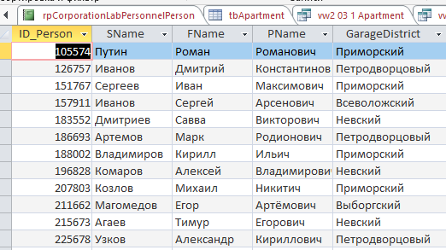

3)
vw3 01 3 PersonApartmentGarageNestS
Синтаксис:
SELECT tbPerson.ID_Person, tbPerson.SName, tbPerson.FName, tbPerson.PName, tbApartment.AptDistrict, tbGarage.GarageDistrict
FROM (tbPerson LEFT JOIN tbApartment ON tbPerson.ID_Person = tbApartment.ID_Person) LEFT JOIN tbGarage ON tbPerson.ID_Person = tbGarage.ID_Person;
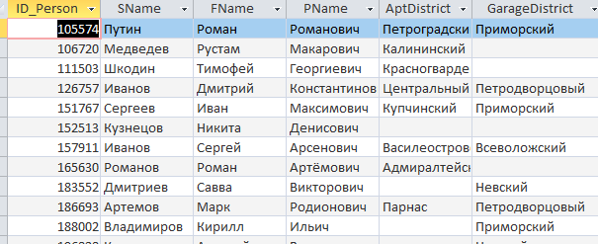
4)
vw3 01 4 PersonApartment GarageNestSBoth
Синтаксис:
SELECT tbPerson.ID_Person, tbPerson.SName, tbPerson.FName, tbPerson.PName, tbApartment.AptDistrict, tbGarage.GarageDistrict
FROM (tbPerson INNER JOIN tbApartment ON tbPerson.ID_Person = tbApartment.ID_Person) INNER JOIN tbGarage ON tbPerson.ID_Person = tbGarage.ID_Person;

5)
vw3 01 5 PersonApartment GarageNestSSame
Синтаксис:
SELECT *
FROM (SELECT p.ID_Person, p.SName, p.FName, p.PName, (SELECT AptDistrict FROM tbApartment a WHERE p.ID_Person = a.ID_Person) AS [Район ], (SELECT GarageDistrict FROM tbGarage g WHERE p.ID_Person = g.ID_Person) AS [Место гаража] FROM tbPerson AS p) AS [%$##@_Alias]
WHERE [Район] IS NULL AND [Место гаража] IS NULL OR [Район] = [Место гаража];

6)
vw3 01 6 PersonVillaNestS
Синтаксис:
SELECT v.ID_Person, v.VillaCode, (SELECT vs.VillaTitle
FROM tbVillaSettlement vs
WHERE v.VillaCode = vs.VillaCode) AS Apartment
FROM tbVilla AS v;

7)
vw3 01 7 PersonApartmentGarageVillaNestS
Синтаксис:
SELECT tbPerson.ID_Person, tbPerson.SName, tbPerson.FName, tbPerson.PName, tbApartment.AptDistrict, tbGarage.GarageDistrict, tbVillaSettlement.VillaTitle
FROM (((tbPerson LEFT JOIN tbApartment ON tbPerson.ID_Person = tbApartment.ID_Person) LEFT JOIN tbGarage ON tbPerson.ID_Person = tbGarage.ID_Person) LEFT JOIN tbVilla ON tbPerson.ID_Person = tbVilla.ID_Person) LEFT JOIN tbVillaSettlement ON tbVilla.VillaCode = tbVillaSettlement.VillaCode;

8)
vw3 01 8 PersonHasPremiumVilla
Синтаксис:
SELECT CorpType, COUNT(*) AS Type
FROM tbCorporation
GROUP BY CorpType;

9)
vw3 01 9 PersonPremiumVillaDistribution
Синтаксис:
SELECT CorpType, COUNT(*) AS Type
FROM tbCorporation
GROUP BY CorpType;

3.02
1)
vw3 02 1 LabWithChiefResearcher
Синтаксис:
SELECT DISTINCT tbLab.ID_Lab, tbLab.LabFTitle
FROM tbLab
WHERE EXISTS (
SELECT 1
FROM tbPosition
WHERE tbPosition.PositionTitle = 'гнс'
AND tbPosition.PositionCode IN (
SELECT tbPersonnel.PositionCode
FROM tbPersonnel
WHERE tbPersonnel.ID_Lab = tbLab.ID_Lab
)
);
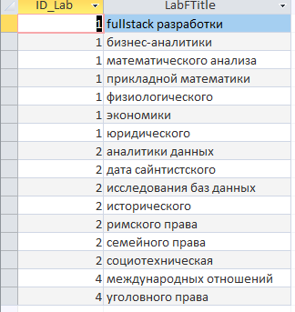
2)
vw3 02 2 LabWithLeadingResearcher
Синтаксис:
SELECT DISTINCT tbLab.ID_Lab, tbLab.LabSTitle
FROM tbLab
WHERE EXISTS (
SELECT 1
FROM tbPosition
WHERE tbPosition.PositionTitle = 'внс'
AND tbPosition.PositionCode IN (
SELECT tbPersonnel.PositionCode
FROM tbPersonnel
WHERE tbPersonnel.ID_Lab = tbLab.ID_Lab
)
);

3)
vw3 02 3 PersonnelBaseRate
Синтаксис:
SELECT tbPerson.ID_Person, tbPerson.SName AS SName, tbPerson.FName AS FName, tbPerson.PName AS PName, (SELECT tbPosition.PositionTitle FROM tbPosition WHERE tbPosition.PositionCode = tbPersonnel.PositionCode) AS PositionTitle, (SELECT tbPosition.BaseRate FROM tbPosition WHERE tbPosition.PositionCode = tbPersonnel.PositionCode) AS BaseRate
FROM tbPerson INNER JOIN tbPersonnel ON tbPerson.ID_Person = tbPersonnel.ID_Person;

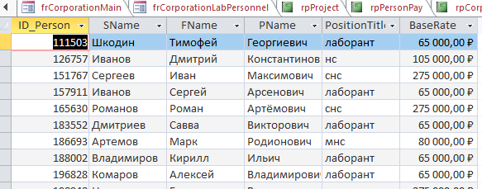
4)
vw3 02 4 PersonnelBaseRateLabCorpFactors
Синтаксис:
SELECT CorpType, COUNT(*) AS Type
FROM tbCorporation
GROUP BY CorpType;

5)
vw3 02 5 PersonnelFullRate
Синтаксис:
SELECT CorpType, COUNT(*) AS Type
FROM tbCorporation
GROUP BY CorpType;

6) vw3 02 6 PersonFullRate
Синтаксис:
SELECT CorpType, COUNT(*) AS Type
FROM tbCorporation
GROUP BY CorpType;

7)
vw3 02 7 PersonFullRateSum
Синтаксис:
SELECT SUM(BaseRate) AS TotalSalarySum
FROM tbPosition;

8)
vw3 02 8 PersonFullRateSumSex
Синтаксис:
SELECT CorpType, COUNT(*) AS Type
FROM tbCorporation
GROUP BY CorpType;

9)
vw3 02 9 PersonnelFullRateAboveAverage
Синтаксис:
SELECT CorpType, COUNT(*) AS Type
FROM tbCorporation
GROUP BY CorpType;

